ภาคผนวก ก.
วิธีการในการติดตั้งลีนุกซ์ Redhat 7.1

การติดตั้งลีนุกซ์ Redhat 7.1

เมื่อบูตเครื่องขึ้นมาหลังจากใส่แผ่นลีนุกซ์ Redhat 7.1 จะแสดงเมนูดังรูป ถ้าไม่แสดงรูปดังกล่าวขึ้นมาแสดงว่า ในไบออส ไม่ได้ตั้งให้บูตด้วยซีดีรอม
แสดงหัวข้อที่ใช้ในการติดตั้ง ซึ่งที่ใช้กันส่วนมากจะใช้ในหัวข้อแรกและหัวข้อที่สอง ในหัวข้อแรกจะใช้ในการติดตั้งแบบกราฟฟิกโหมด ส่วนในหัวที่จะเป็นในลักษณะเท็กซ์โหมด ซึ่งทั้งสองหัวข้อนี้จะมีลักษณะคล้ายกัน แต่ในส่วนของเท็กซ์โหมดจะมีรายละเอียดมากกว่า เช่น สามารถเลือกแพกเกจในการติดตั้งได้ตามต้องการ

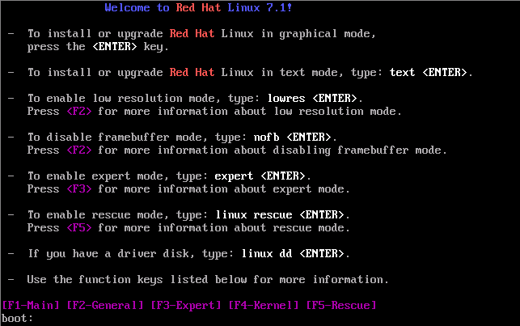

รูปที่ ก-1 แสดง หน้าจอในการติดตั้ง Linux Red Hat

รูปถัดมาเป็นการเลือกภาษาที่ใช้ในการติดตั้ง

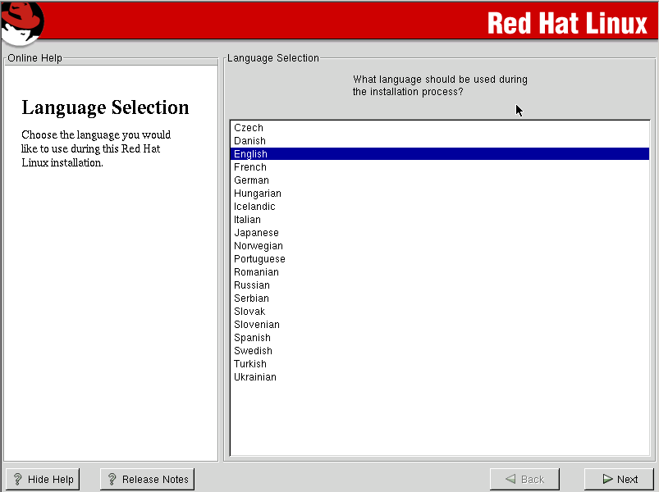
รูปที่ ก-2 แสดง หน้าจอในการเลือกภาษาในการติดตั้ง

แสดงการเลือกคีย์บอร์ดที่ต้องการใช้งาน และภาษาที่ต้องการใช้งาน

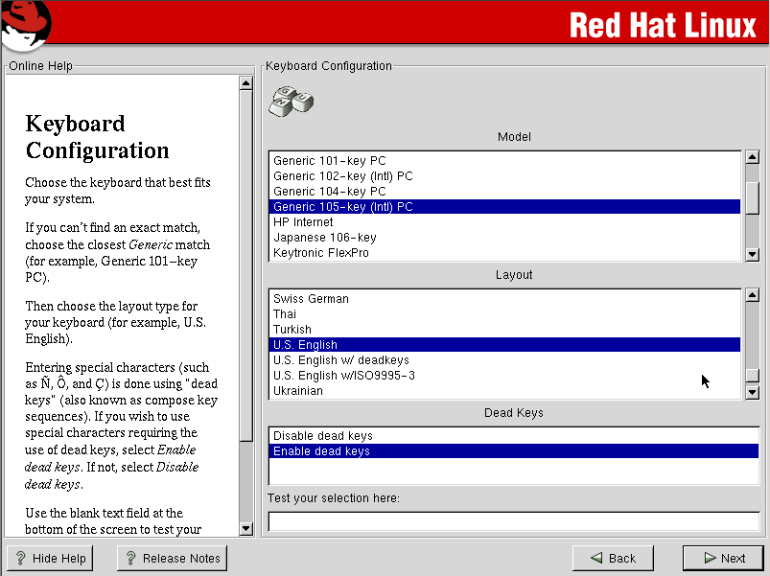
รูปที่ ก-3 แสดง หน้าจอในการคอนฟิกูเรชัน คีย์บอร์ด

แสดงการเลือกชนิดของเมาส์ที่ต้องใช้งาน ว่าเป็นชนิดไหน

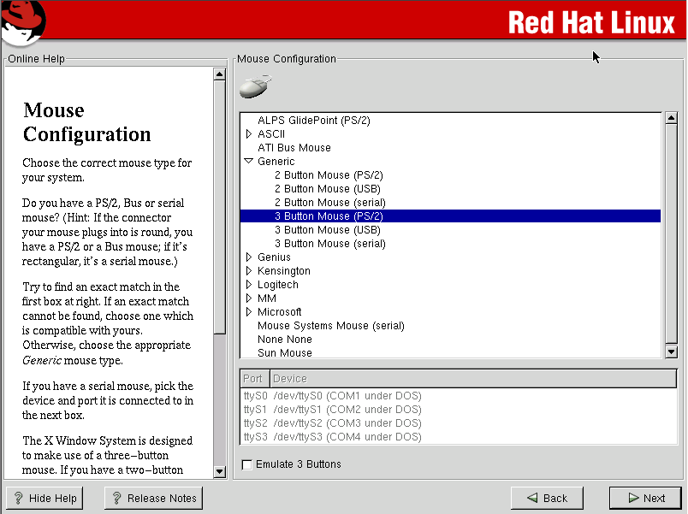
รูปที่ ก-4 แสดง หน้าจอในการคอนฟิกูเรชัน เมาส์

เลือกการการติดตั้งว่าจะเป็นการติดตั้งใหม่ หรือ อัพเกรด โดยการติดตั้งใหม่นั้นจะเป็นการติดแบบไหนตามเมนู

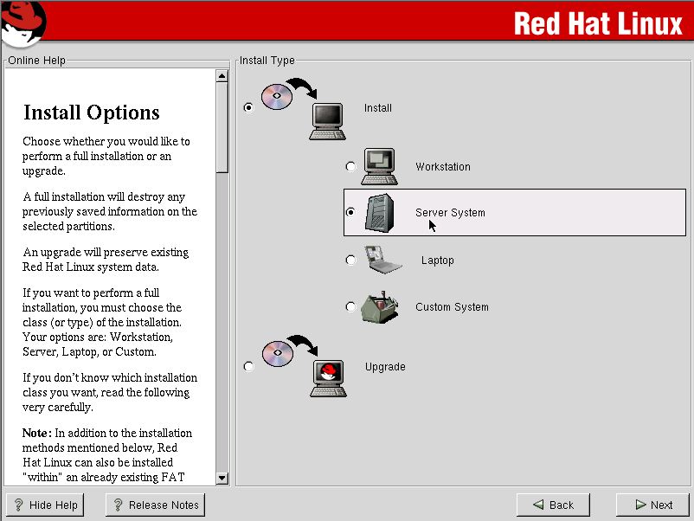
รูปที่ ก-5 แสดง หน้าจอในการเลือกวิธีในการลงโปรแกรม

แสดงการจัดการเกี่ยวกับการแบ่งพาติชันของดิสก์

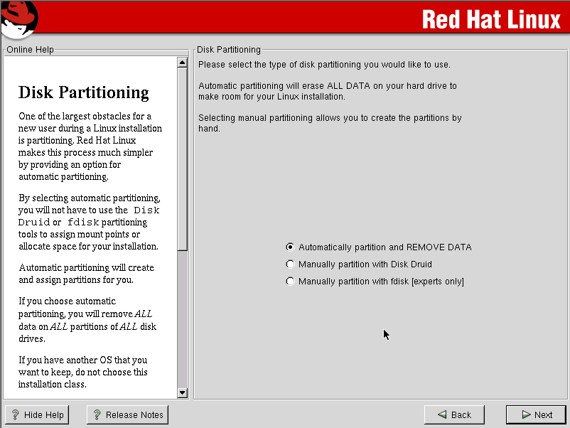
รูปที่ ก-6 แสดง หน้าจอในการเลือกวิธีในการแบ่งพาร์ทิชั่น

แสดงการแบ่งพาติชั่นโดย Disk Druid

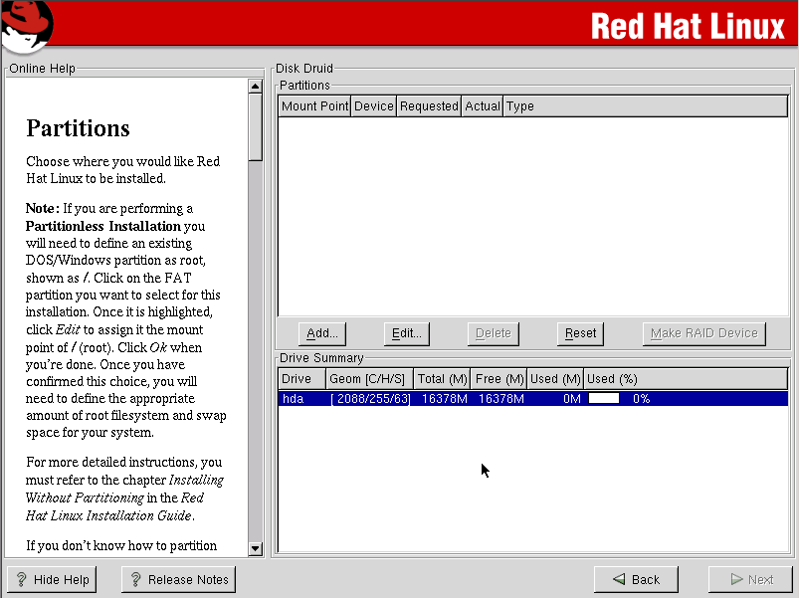
รูปที่ ก-7 แสดง หน้าจอในการแบ่งพาร์ทิชั่นโดยใช้ Disk Druid

แสดงการจัดการแบ่งพาติชันของดิสก์แบบใช้ fdisk เป็นการเลือกว่าจะ fdisk ตัวไหน ในกรณีที่มีฮาร์ดดิสก์หลายก้อน

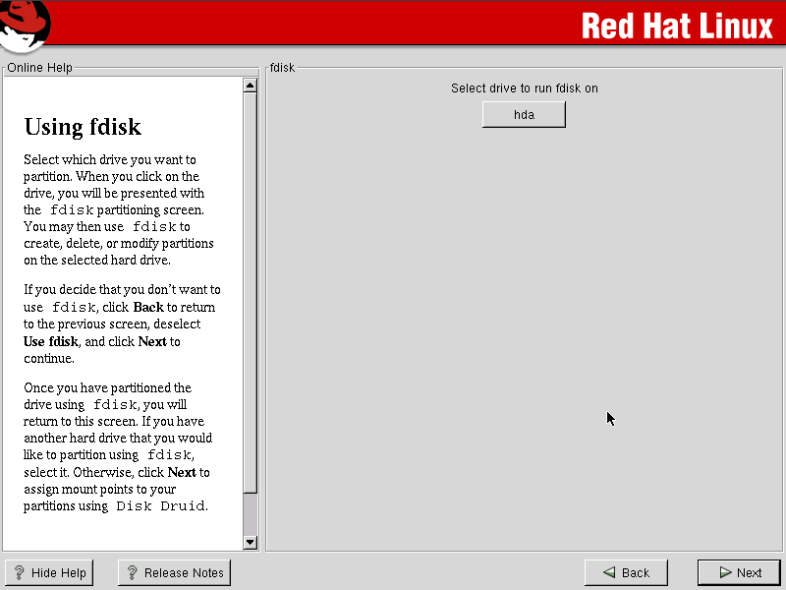
รูปที่ ก-8 แสดง หน้าจอในการแบ่งพาร์ทิชั่นโดยใช้ Fdisk

แสดงการใช้ fdisk

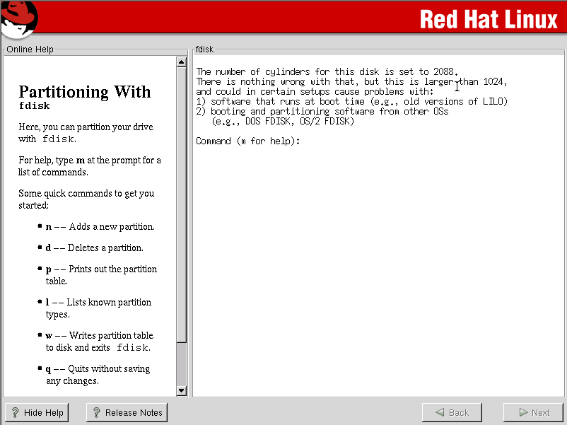
รูปที่ ก-9 แสดง หน้าจอในขณะที่ใช้ Fdisk

เป็นการกำหนดค่าเกี่ยวกับเน็ตเวิร์ก

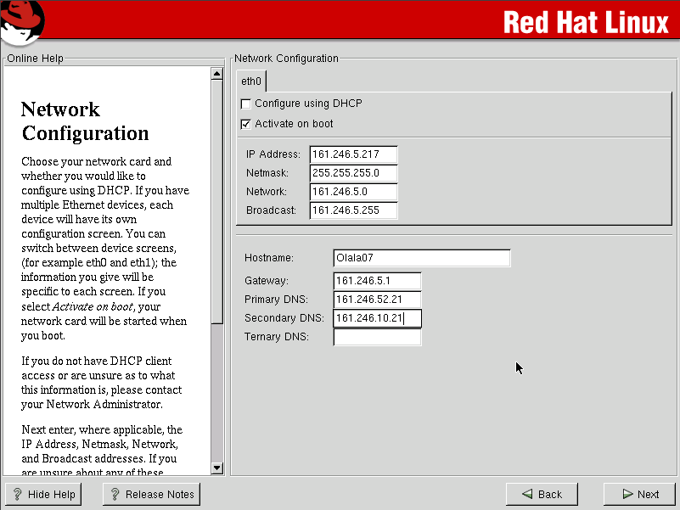
รูปที่ ก-10 แสดง หน้าจอในการคอนฟิกูเรชันระบบเน็ตเวิร์ก

กำหนดค่าความปลอดภัยของเครื่อง และต้องการเปิดบริการอะไรบ้างในเครื่องที่ใช้งาน

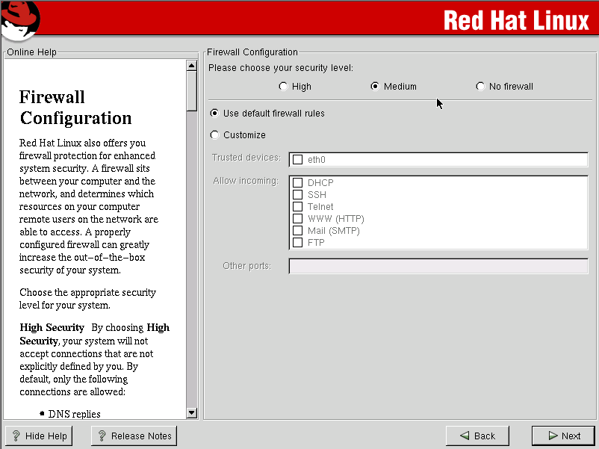
รูปที่ ก-11 แสดง หน้าจอในการคอนฟิกูเรชันระบบไฟร์วอลล์

เลือกภาษาที่ต้องการใช้

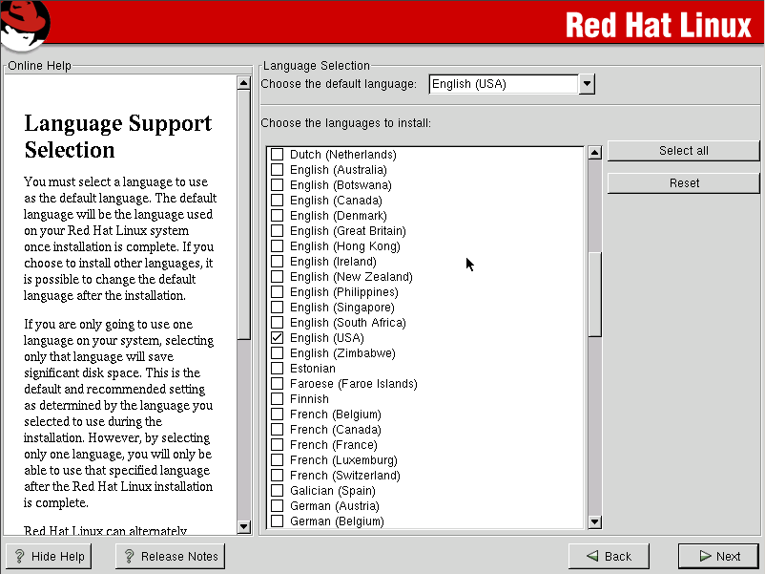
รูปที่ ก-12 แสดง หน้าจอในการเลือกภาษาที่ใช้ในระบบปฏิบัติการลีนุกซ์

กำหนดโซนของเวลา

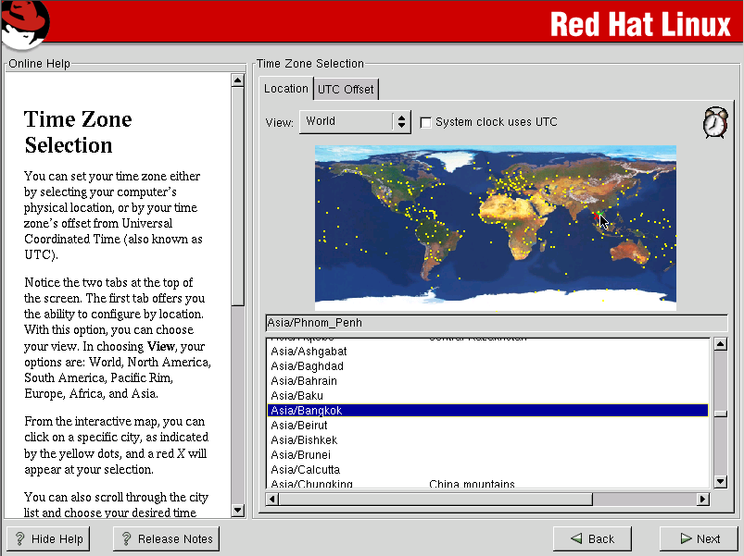
รูปที่ ก-13 แสดง หน้าจอในการเลือกโซนของเวลา

ใส่ค่าพาสเวิร์ดของ Root และเพิ่มยูสเซอร์ที่ต้องการใช้เครื่อง

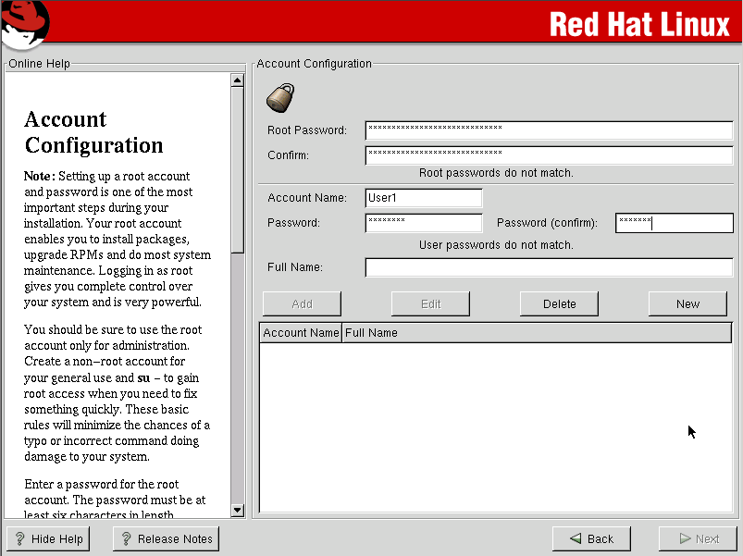
รูปที่ ก-14 แสดง หน้าจอในการเลือกการคอนฟิกูเรชันแอคเคาท์

เลือกกลุ่มของแพกเกจที่ต้องการติดตั้ง

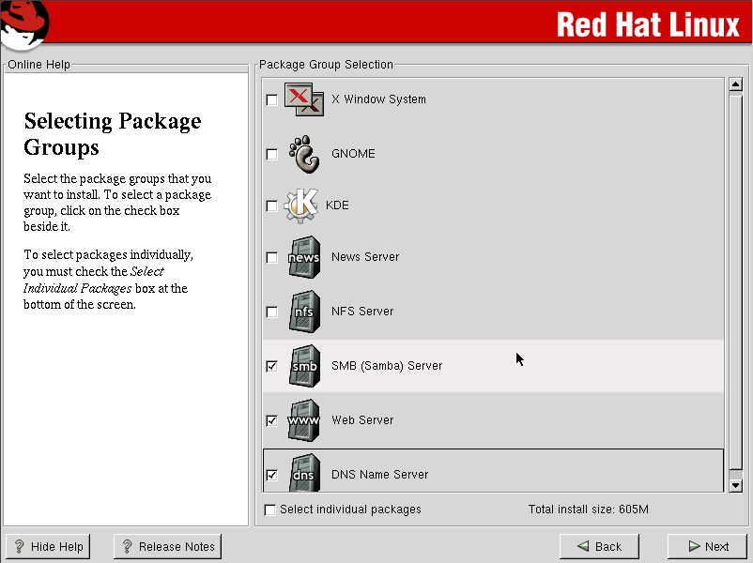
รูปที่ ก-15 แสดง หน้าจอในการเลือกกลุ่มของแพกเกจที่ต้องการติดตั้ง

เริ่มการติดตั้งแพกเกจที่เลือกไว้

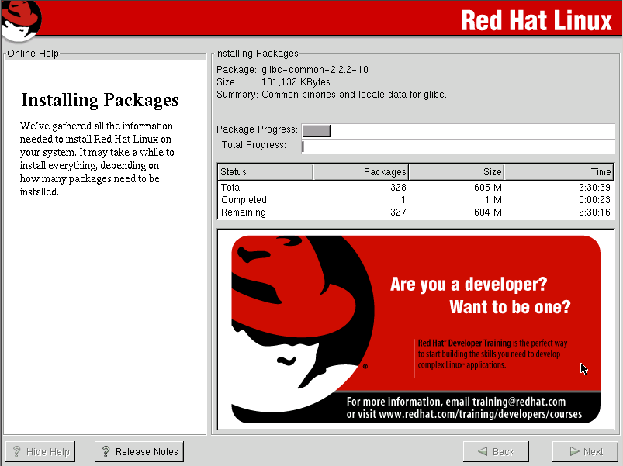
รูปที่ ก-16 แสดง หน้าจอในการเริ่มการติดตั้ง

